**PRAKTIKUM PWD**

**MODUL 4**

NAMA : AL ADIAT RUSSETYA TAMORA

NIM : L200170037

KELAS : B

Percobaan 2

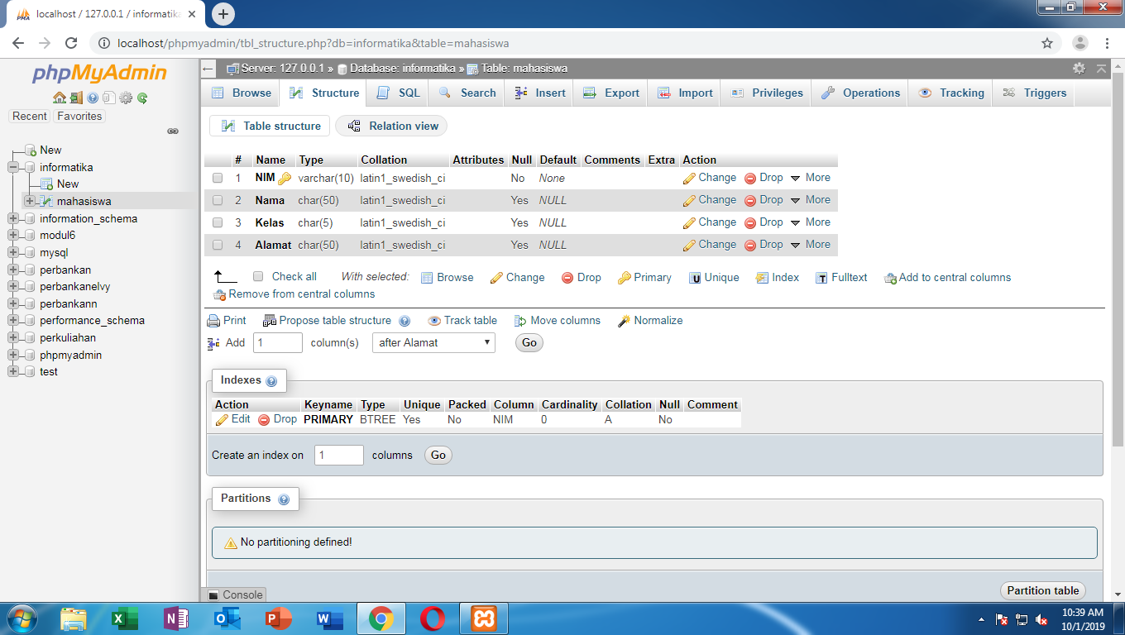

Percobaan 3

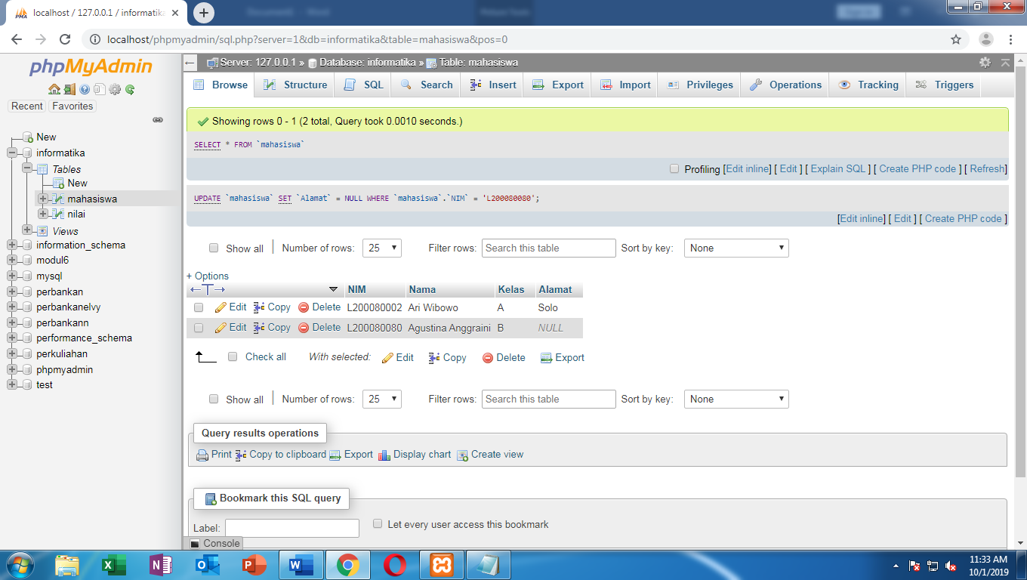

Percobaan 4

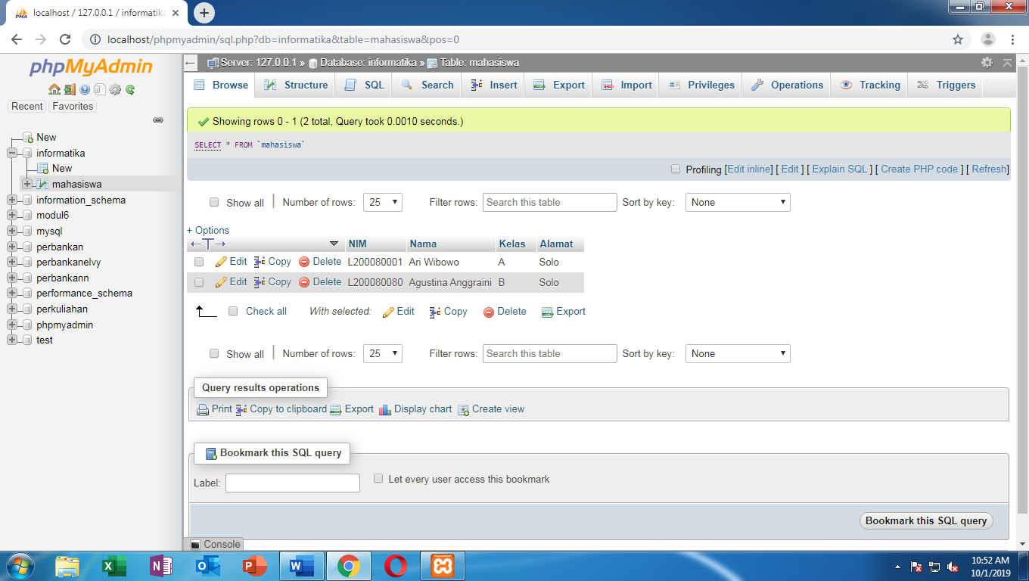

Percobaan 5

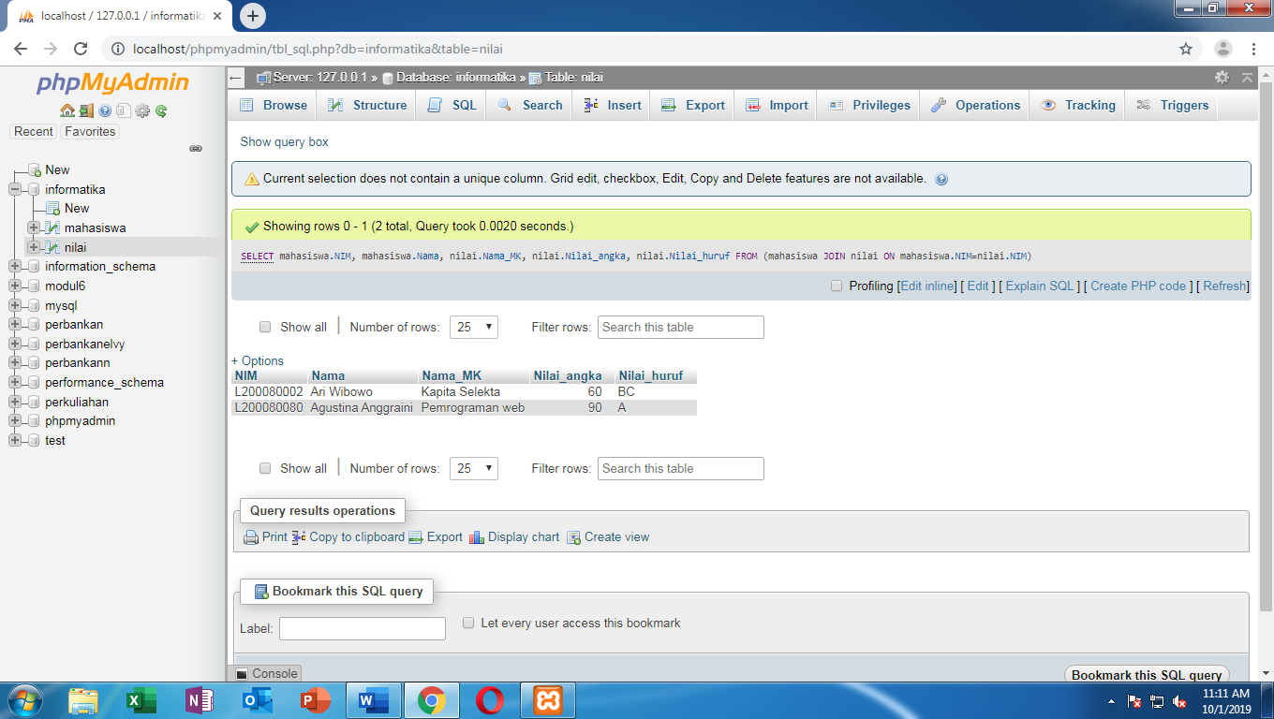

Percobaan 6

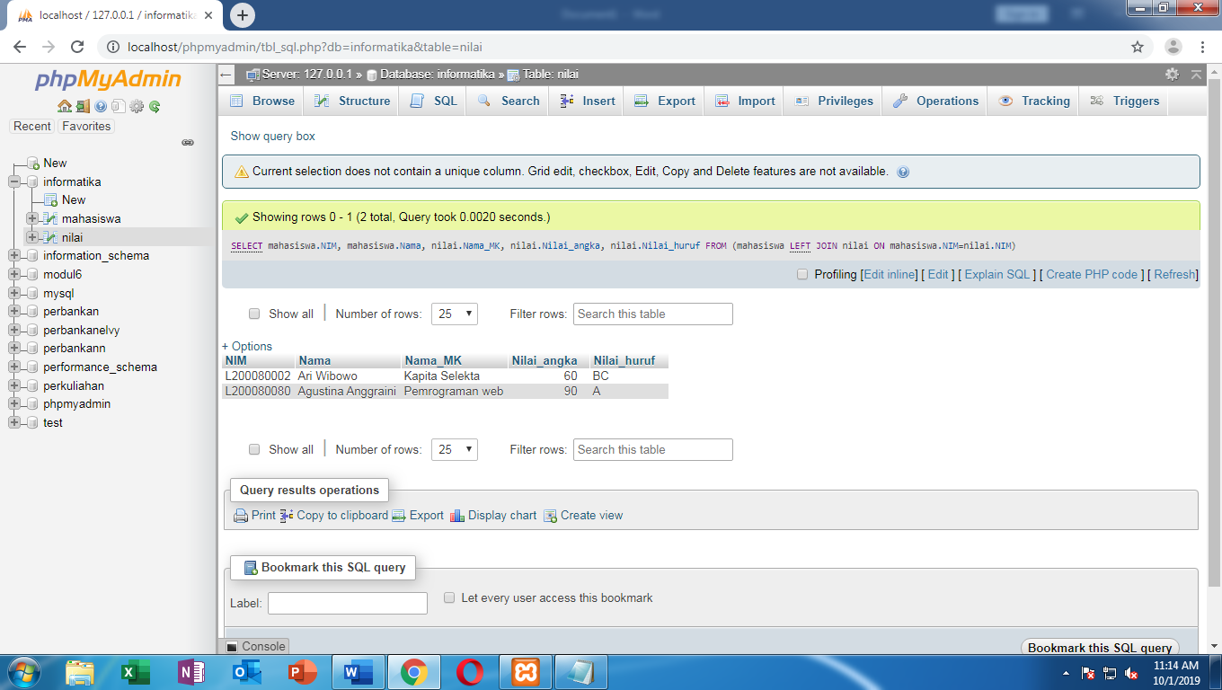

Percobaan 7

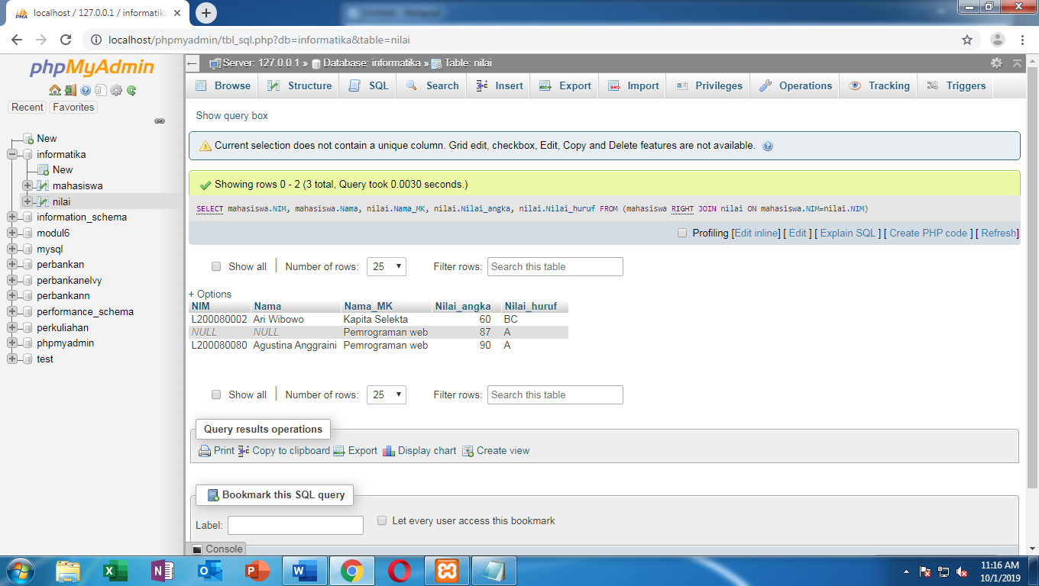

Percobaan 8

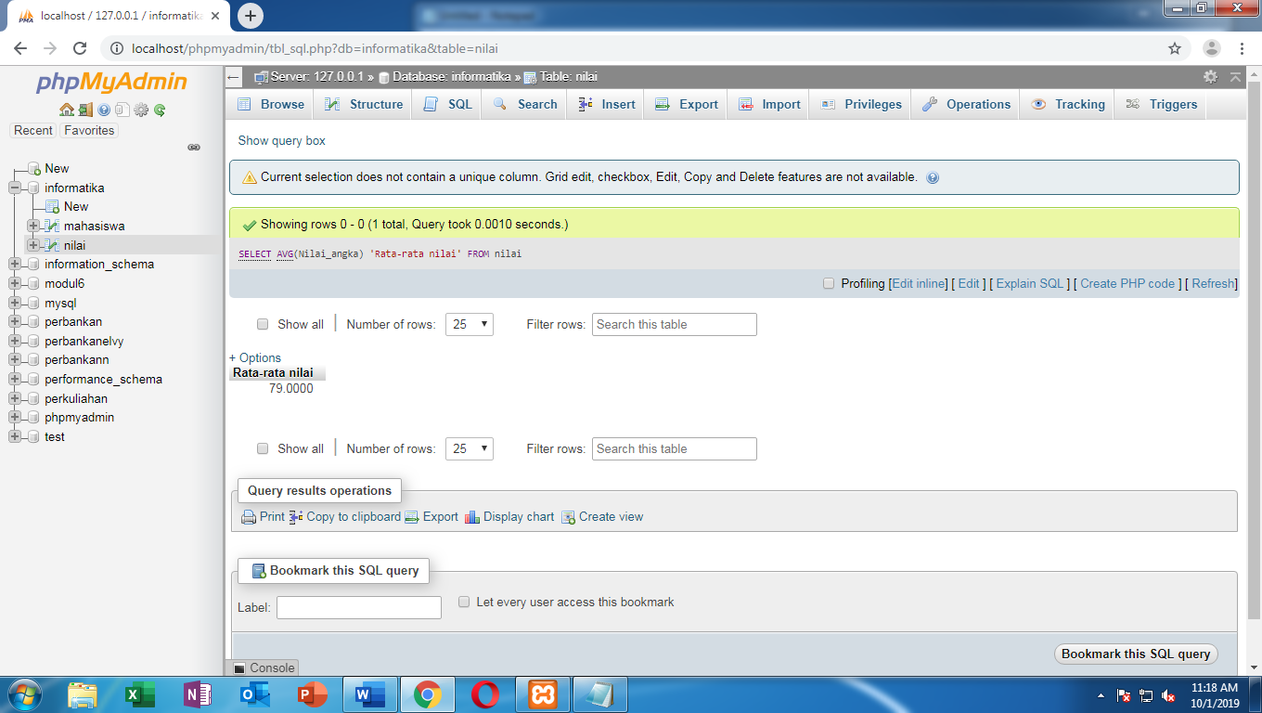

Percobaan 9

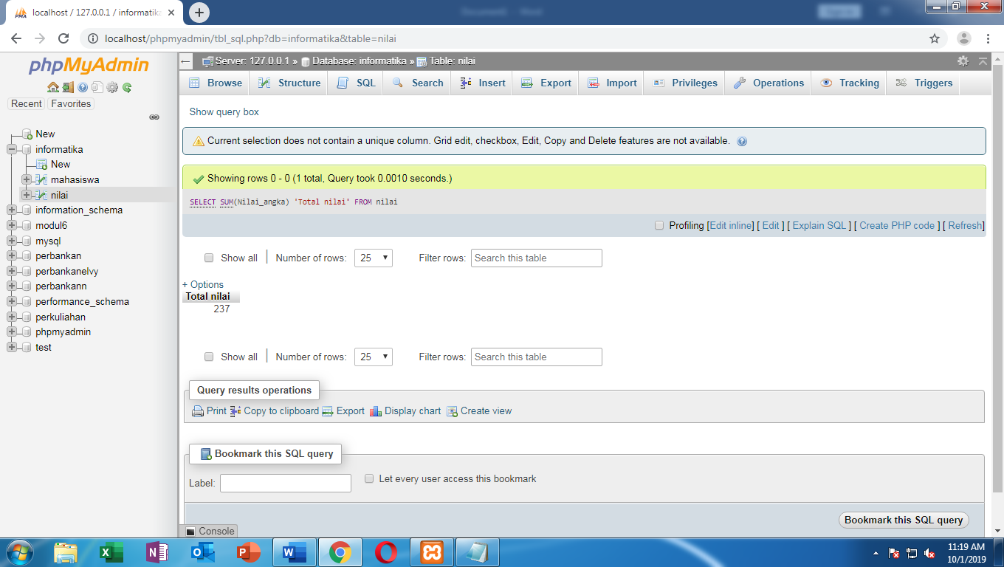

Percobaan 10

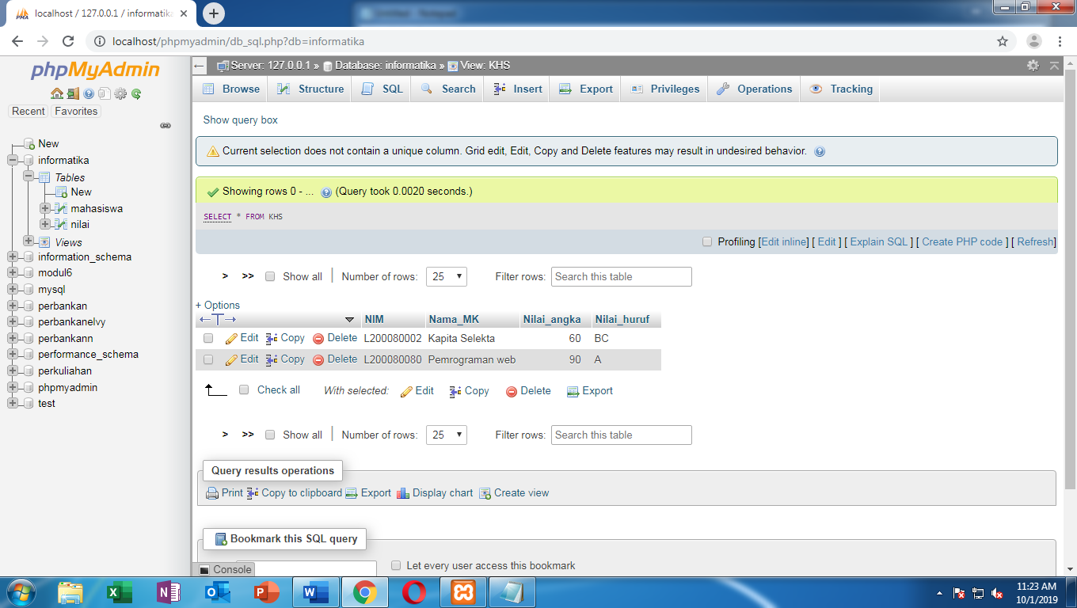

Tugas

1. Fungsi

* Select = menampilkan data tertentu dari suatu table
* Join = penggabungan table melalui kolom
* Left join = membuat sebuah parameter dari table sebelah kiri
* Right join =  membuat sebuah parameter pada sebelah kanan jika data pada table
* Avg = nilai rata-rata pada sebuah tabel
* Sum = hasil dari penjumlahan

1. Syntaq sql

UPDATE mahasiswa SET alamat=’Sragen’ WHERE NIM=’L200080080’

